INDICAÇÃO Nº 558/2026
Data: 02 de junho de 2026

Ementa: sugere ao Poder Executivo Municipal a realização de recape asfáltico nas vias públicas do Loteamento Universitário, incluindo a pintura termoplástica da sinalização horizontal, visando melhorar as condições de trafegabilidade e segurança.

Senhor Presidente,

Requer seja, após deliberação regimental do Plenário, encaminhada cópia da presente Indicação ao Excelentíssimo Senhor Prefeito Municipal para que, por meio da Secretaria competente, sejam adotadas as providências necessárias visando à realização de levantamento técnico e posterior execução de recape asfáltico nas ruas do Loteamento Universitário, no Município de Marechal Cândido Rondon.

A presente sugestão decorre das condições de desgaste apresentadas pela pavimentação em diversas vias do loteamento, as quais vêm sofrendo deterioração natural em razão do tempo de utilização, do tráfego constante de veículos e da ação das intempéries.

Em vários pontos é possível verificar imperfeições na camada asfáltica, buracos, remendos e desníveis que comprometem a segurança dos usuários, geram desconforto aos motoristas e aumentam os custos de manutenção dos veículos que circulam diariamente pela região.

A realização de recape asfáltico proporcionará significativa melhoria na infraestrutura viária do bairro, garantindo melhores condições de mobilidade urbana, maior segurança para motoristas, ciclistas e pedestres, além de contribuir para valorização dos imóveis e da própria comunidade local. Em tempo, é preciso ainda realizar a pintura termoplástica da sinalização horizontal, garantindo desta forma a eficiência, visibilidade e durabilidade dos equipamentos públicos.

Importa destacar que o Loteamento Universitário possui relevante densidade populacional e fluxo diário de veículos, tornando necessária a manutenção periódica da malha viária para assegurar condições adequadas de circulação e qualidade de vida aos moradores.

Além dos benefícios relacionados à segurança e ao conforto, a recuperação da pavimentação contribuirá para a preservação da infraestrutura urbana, reduzindo a necessidade de intervenções corretivas mais onerosas no futuro.

Dessa forma, considerando a relevância da demanda e os benefícios decorrentes da medida proposta, espera-se do Executivo Municipal a adoção das providências necessárias para realização das melhorias ora sugeridas.

NESTES TERMOS, PEDE DEFERIMENTO.

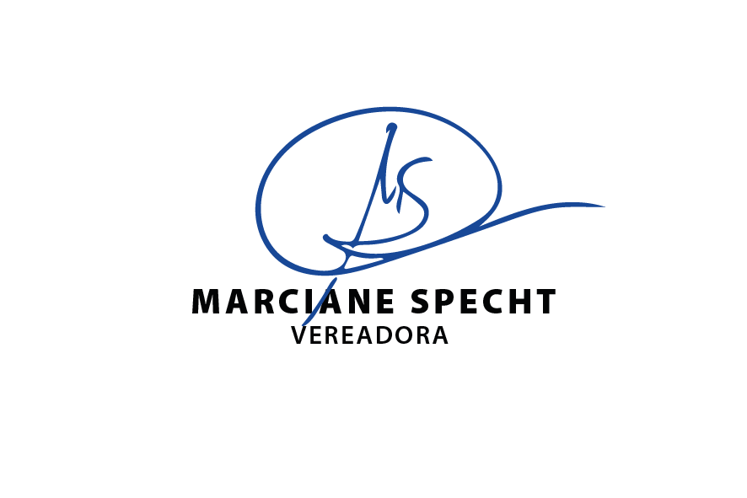
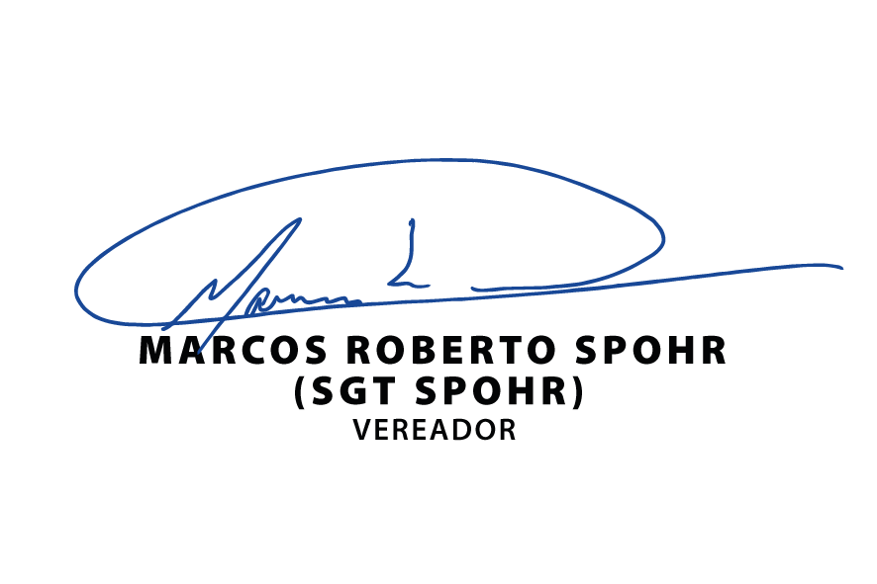

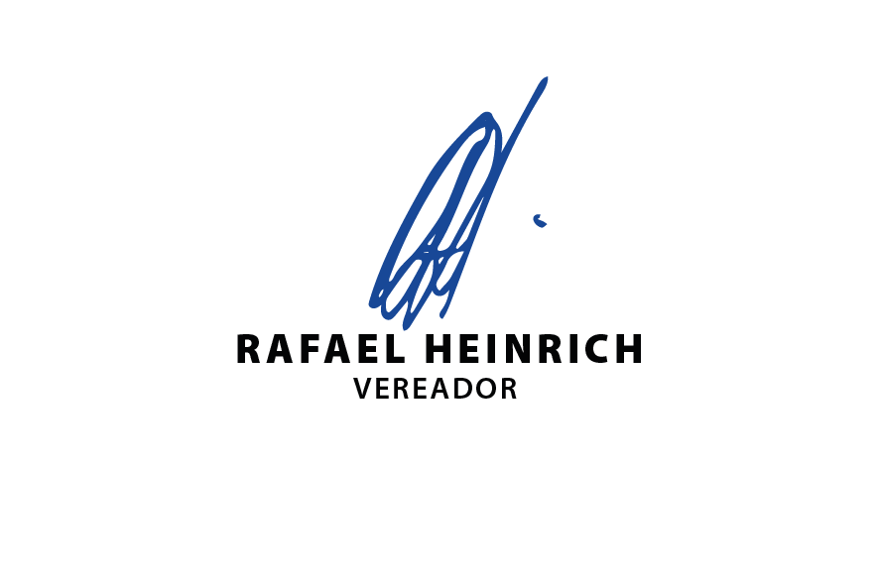


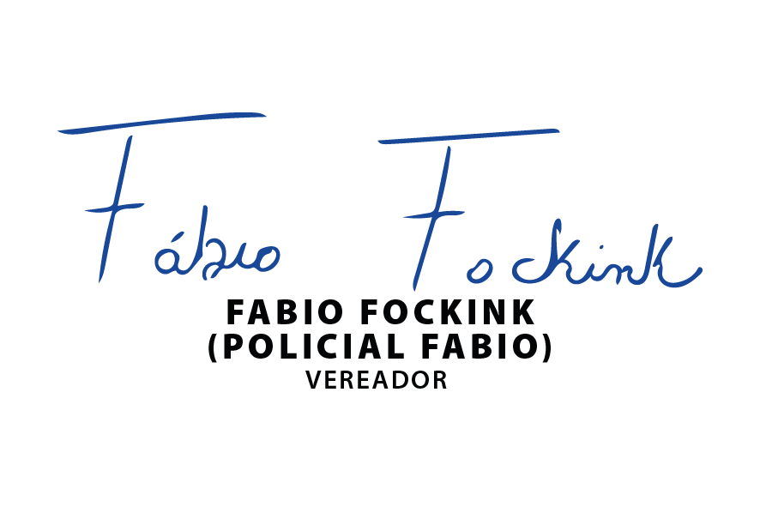
Plenário Ariovaldo Luiz Bier, em 02 de junho de 2026.

